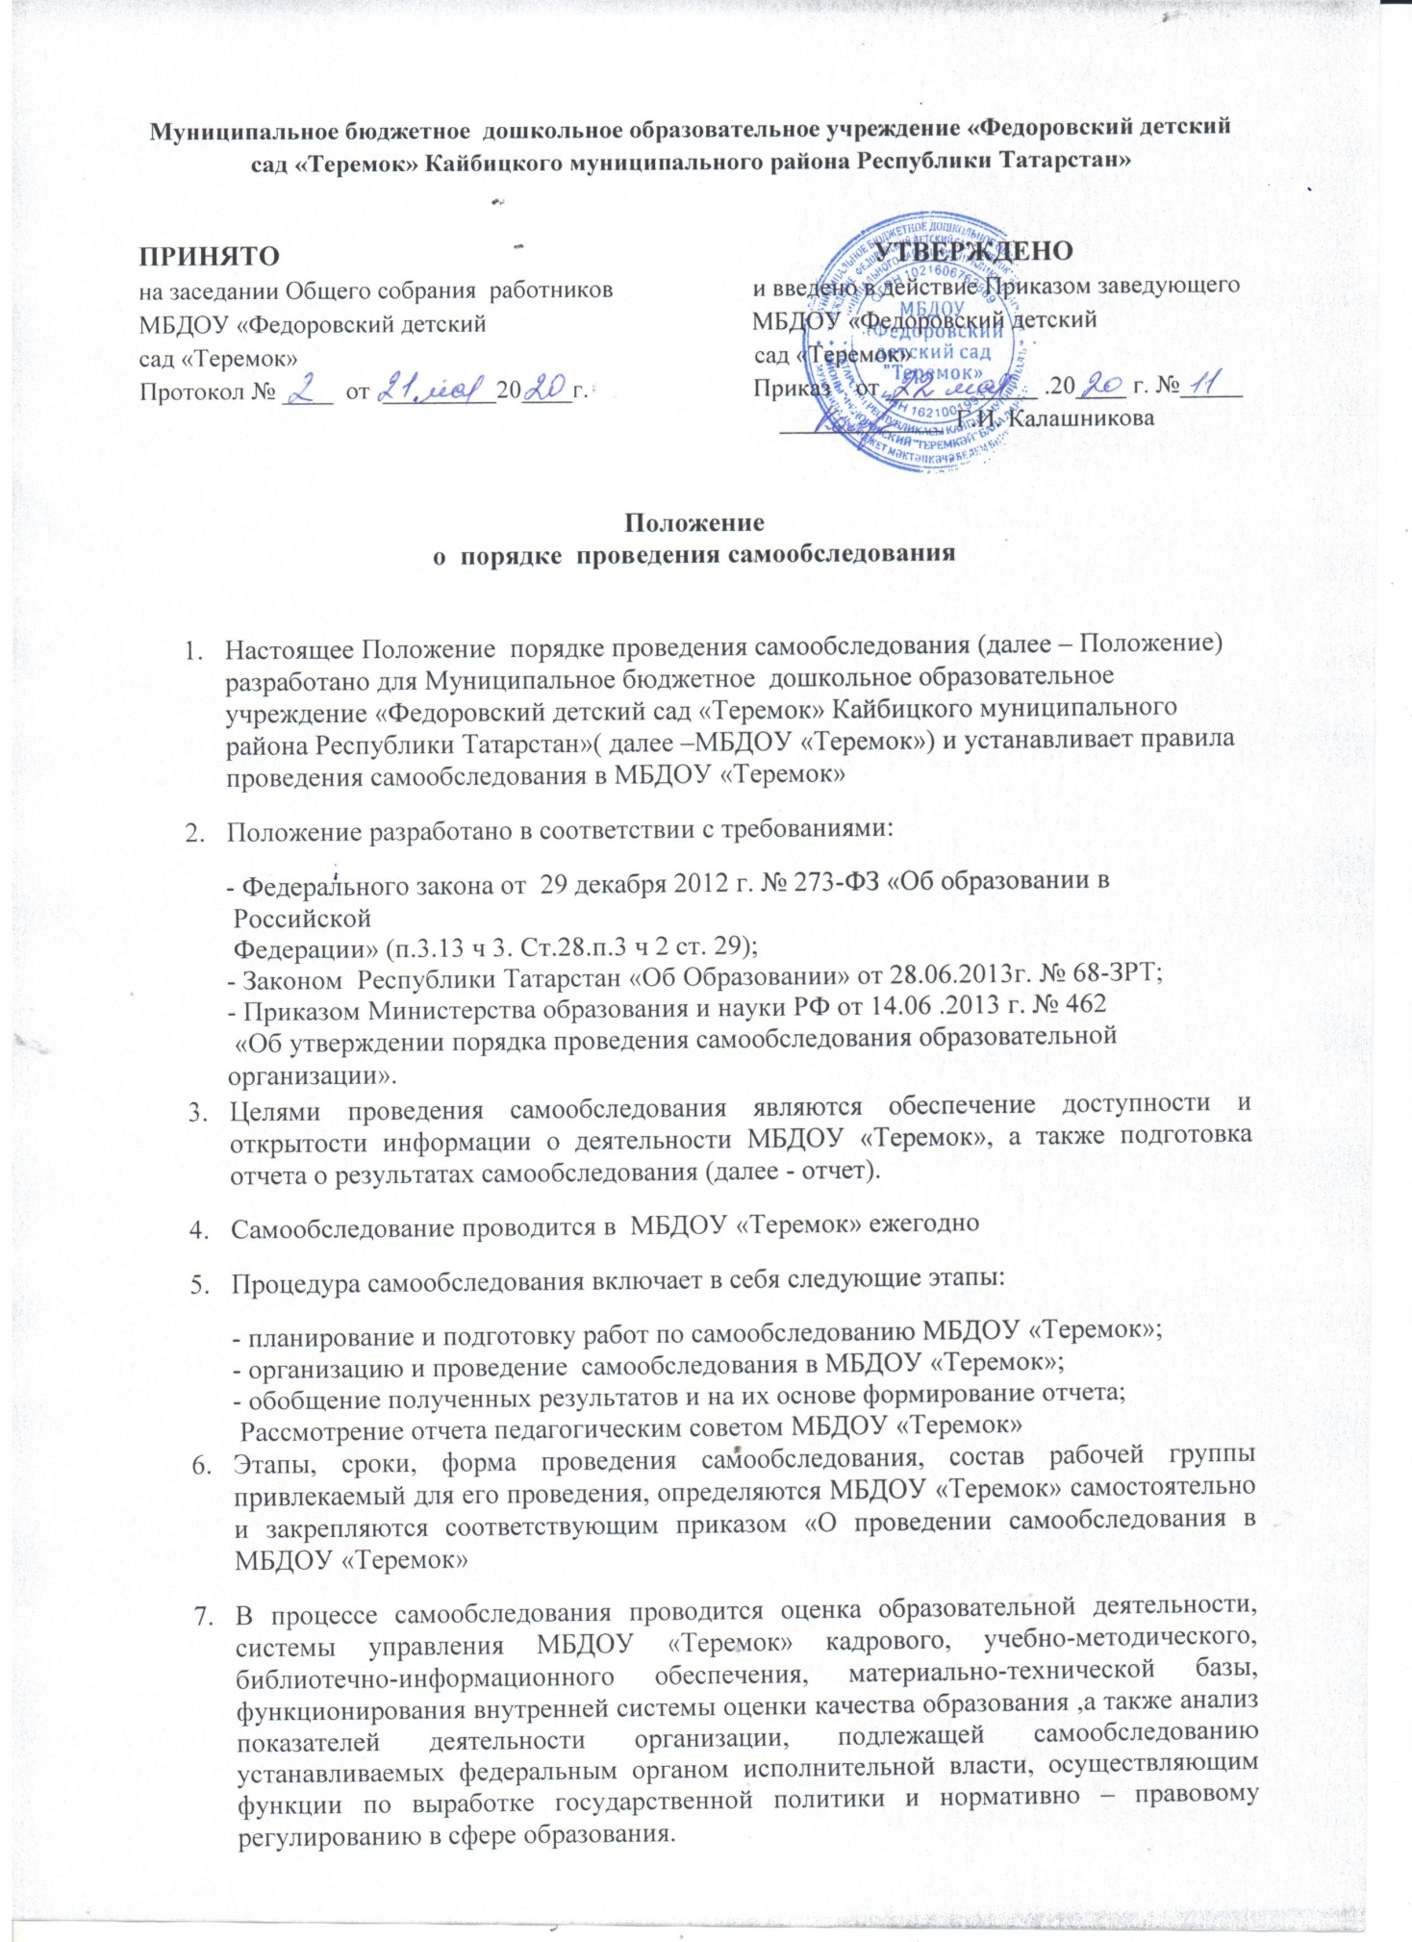

- Результаты самообследования МБДОУ «Теремок» оформляются в виде отчета,
включающего аналитическую часть и результаты анализа показателей деятельности МБДОУ «Теремок», подлежащей самообследованию.
- Структура отчета:
1Аналитическая часть
1.1.Общие сведения об образовательном учреждении.
2.Система управления учреждением.
3.Оценка образовательной деятельности.
4.Оценка функционирования внутренней системы оценки качества образования.
5..Оценка кадрового обеспечения.
6.Оценка учебно-методического и библиотечно-информационного обеспечения.
7.Оценка материально-технической базы
8.Результаты анализа показателей деятельности учреждения
- Отчет составляется по состоянию на 31 декабря прошедшего года.
- Отчет утверждается приказом по МБДОУ «Теремок» «Об утверждении отчета о

самообследовании в МБДОУ «Теремок» за заведующим и заверяется печатью МБДОУ
«Теремок».
____ год», подписывается

- Размещение отчета МБДОУ «Теремок» в информационно-телекоммуникационных сетях, в том числе на официальном сайте МБДОУ «Теремок» в сети «Интернет» и направление его Учредителю осуществляются не позднее 20 апреля.
- Настоящее Положение принимается Общим собранием работников МБДОУ «Теремок», утверждается и вводится в действие приказом заведующего МБДОУ «Теремок». Все изменения и дополнения в настоящее Положение вносятся Общим собранием работников МБДОУ «Теремок» и принимаются на его заседаниях.
- Срок действия настоящего Положения неограничен. Положение действует до принятия нового.



